**Aussagen**

Eine Aussage ist ein feststellender Satz, mit der Eigenschaft, dass er eindeutig als wahr oder falsch bezeichnet werden kann

**Logische Ausdrücke**

Junktoren

|  |  |
| --- | --- |
| A | ¬A |
| w | f |
| f | w |

**Negation ¬**

**Konjunktion ∧** / **Disjunktion ∨**

|  |  |  |  |
| --- | --- | --- | --- |
| A | B | A∧B | A∨B |
| f | f | f | f |
| f | w | f | w |
| w | w | f | w |
| w | f | w | w |

**Implikation →**

|  |  |  |
| --- | --- | --- |
| A | B | A→B |
| f | f | w |
| f | w | w |
| w | w | f |
| w | f | w |

**Äquivalenz ↔**

|  |  |  |
| --- | --- | --- |
| A | B | A↔B |
| f | f | w |
| f | w | f |
| w | w | w |
| w | f | f |

**Regeln**

**Kommutativität** A ∧ B = B ∧ A

A ∨ B = B ∨ A

**Assoziativität** A ∧ (B ∧ C) = (A ∧ B) ∧ C

A ∨ (B ∨ C) = (A ∨ B) ∨ C

**Idempotenz** A ∧ A = A

A ∨ A = A

**Neutralität** A ∧ w = A

A ∨ f = A

**Adsorption** A ∧ (A ∨ B) = A

**A ∨ (A ∧ B) = A**

**Distributivität** A ∧ (B ∨ C) = (A ∧ B) ∨ (A ∧ C)

A ∨ (B ∧ C) = (A ∨ B) ∧ (A ∨ C)

**Doppelte Negation** ¬¬A = A

**Tautologie** A ∨ (¬A) = w

**Kontradiktion** A ∧ (¬A) = f

**De Morgansche Regeln** ¬(A ∧ B) = (¬A) ∨ (¬B)

¬(A ∨ B) = (¬A) ∧ (¬B)

**Kontraposition**  A→B = ¬B → ¬A

**Logisches Schließen**

Beim logischen Schließen werden Präpositionen mittels eines Kalküls zur Konklusion geführt.

Präposition Eine Menge an Aussagen die den Start des Beweises bilden

Konklusion Diejenige Aussage die aus der Präposition belegt werden soll

Kalkül Der Vorgang bei dem mittels Axiome logische Schlüsse aus den Aussagen der Präposition gezogen werden, bis man zur Konklusion kommt

Axiome Eine nicht geordnete Ansammlung von grundlegenden Aussagen die unbewiesen als richtig angesehen werden und vorausgesetzt werden

**Axiome**

Konjunktion (Axiom)

Aus den Prämissen der Einzelaussagen A und B folgt die Konjunktion A ∧ B und aus der Konjunktion A ∧ B folgen die Einzelaussagen A und B.

Ein Bild, das Text enthält.

Implikation (Axiom)

Wenn sich aus A B folgern lässt, eine Implikation A → B induziert wird. Aus einer Implikation A → B und der Prämisse A folgt B und die Implikation wird eliminiert.

Ein Bild, das Text, Uhr enthält.

Disjunktion (Axiom)

Jeweils aus einer Aussage A oder B kann die Disjunktion A ∨ B erzeugt werden. Aus einer Disjunktion und einer Folgerung einer dritten Aussage C aus beiden Fällen kann dann auch C gefolgert werden.

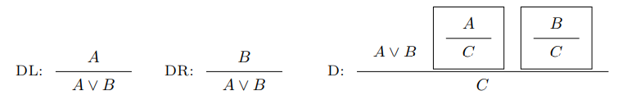

Ex Falso Quodlibet

Aus einer Falschen Aussage kann alles gefolgert werden.

Ein Bild, das Uhr enthält.

Modus Tollens

Wenn A → B und ¬B gilt, dann gilt ¬A.

Ein Bild, das Text, Uhr enthält.

Tertium Non Datur (Axiom)

Entweder A ist wahr oder ¬A ist wahr

Ein Bild, das Text enthält.

**Prädikatenlogik**

Definitionen

Prädikat Funktion P(x) einer logischen Aussage dessen Subjekt x variabel sind

Quantoren Operanden für Prädikate

Allquantor ∀ ∀x : B(x) heißt für alle Subjekte x gilt B(x)

∀A(x) : B(x) heißt für alle Subjekte mit der Eigenschaft A(x) gilt die Aussage B(x)

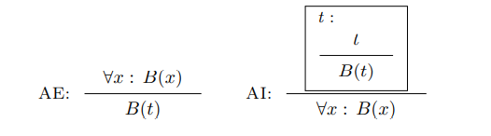

Existenzquantor ∃ ∃x : B(x) heißt für mindestens ein x gilt B(x)

∃A(x) : B(x) heißt für mindestens ein x mit A(x) gilt B(x)

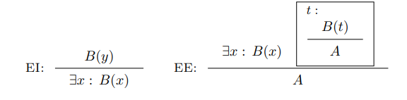

Austauschbarkeit

Ein Bild, das Text enthält.

Nur in eine Richtung, wenn unterschiedlich



Negationen

Negationen wandeln den Parametertyp

Ein Bild, das Text enthält.
